**МУНИЦИПАЛЬНОЕ КАЗЕННОЕ ДОШКОЛЬНОЕ**

**ОБРАЗОВАТЕЛЬНОЕ УЧРЕЖДЕНИЕ**

**«ДЕТСКИЙ САД № 2 «БЕРЕЗКА»»**

**ГОРОДСКОГО ОКРУГА «ГОРОД КИЗЛЯР»**

**368830 г. Кизляр, Фрунзе, 18 , тел. 8(87239)2-49-82, E-mail:** [**mdoy_2@mail.ru**](mailto:mdoy_2@mail.ru)

В детском саду воспитывается 94 ребенка, функционирует 4 группы – II младшая, средняя, старшая и подготовительная. Группы расположены в отдельных помещениях, где обеспечен свободный доступ воспитанников к играм, игрушкам, материалам, пособиям, обеспечивающих все основные виды детской деятельности.

**Игровые технологии как средство реализации ФГОС в ДОУ**

Дошкольный возраст является уникальным периодом для развития личности ребенка. В этот период активно протекает психическое и интеллектуальное развитие ребенка, формируются его представления об окружающем мире так, как до 6-7 лет наиболее интенсивно развиваются функциональные возможности мозга ребенка. Игра играет значимую роль в развитие ребенка.

Одним из принципов ФГОС ДО является **-** реализация Программы в форме игры, как специфической для детей дошкольного возраста. Оно выносит игровую деятельность как самостоятельную, объединяющую все образовательные области.

Игровые технологии являются фундаментом всего дошкольного образования и строятся как целостное образование, охватывающее определенную часть учебного и воспитательного процессов и объединенные общим содержанием, сюжетом, персонажами. Они дают ребенку:

* возможность «примерить» на себя важнейшие социальные роли;
* быть лично причастным к изучаемому явлению (мотивация ориентирована на удовлетворение познавательных интересов и радость творчества);
* пожить некоторое время в «реальных жизненных условиях».

При правильном руководстве становятся: способом обучения; деятельностью для реализации творчества; методом терапии; первым шагом социализации ребенка в обществе.

Главным компонентом игровой технологии является непосредственное и систематическое общение педагога и детей.

Значение игровой технологии:

* Активизирует воспитанников;
* Повышает познавательный интерес;
* Вызывает эмоциональный подъем;
* Способствует развитию творчества;
* Максимально концентрирует время занятий за счет четко сформулированных условий игры.

Согласно ФГОСТ игровая деятельность как самостоятельная технология в МКДОУ д/с № 2 используется:

* для освоения темы или содержания изучаемого материала;
* в качестве занятия или части его;
* как часть образовательной программы.

По этому, в МКДОУ д/с № 2 запланировано на 2017 – 2018 учебный год оперативный контроль «Организация с детьми подвижных и спортивных игр в режиме дня», «Система дидактических игр в учебно-воспитательном процессе в соответствии с возрастом детей», вопрос на педсовете «Игра, как средство образовательной деятельности в условиях реализации ФГОС».

В соответствии с ФГОС в нашем детском саду используются следующие игровые технологии: настольно-печатные игры: лото, домино, шесть картинок, двадцать картинок; пазлы, плакаты и т.д.

В группах имеются игрушки, которые соответствуют возрастным и гендерным особенностям воспитанников. Так для девочек имеются утюги, гладильные доски, куклы, игрушечная мебель для кукол, коляски и мн. др. Для мальчиков в группах имеются: машинки, наборы инструментов, солдатики, военная техника и др.

Во второй младшей группе имеется зона сенсорного развития, где ребенок учится различать предметы по признакам (цвет, вес, форма, длина, высота и т.д.). В эту зону входят материалы, развивающие тактильные ощущения, зрение, слух, обоняние (чудесный мешочек, конструкторы, подушечки с пуговками, игры с шнурочками, пирамиды, массажные коврики, мозайка и т.д.).

В математической зоне - материалы, помогающие ребенку усвоить математические операции. К таким играм относятся: «Веселый счет», «Учись считать», «Назови соседей числа», лото «Азбука-математика», «Что за форма», «Собери из геометрических фигур: цыплёнка, лису, гуся и т.п.», «Составь пример», «Найди такой же», «Величина», «Найди ошибку», «Стройся в ряд», «Отгадай число», «Сколько углов у треугольника» и т.д.

В зоне развития речи дошкольникам доступны карандаши, сборный алфавит, магнитная доска, буквы различной величины. Каждая игра представляет собой набор задач, которые ребенок решает с помощью кубиков, квадратов, например игра «Сложи квадрат» выглядит, как набор из различных геометрических фигур, из которых нужно собрать квадраты. Каждая их деталь покрашена в одинаковый цвет. Педагогами используются игры для накопления словарного запаса: «Чья семья?», «Гардероб куклы Кати», «Мамы и детки», «Для чего нужны ткани?», «Вкусная игра», «Так бывает или нет?», «Добавь слово», «Закончи предложение», «Кто что делает?», «Времена года». Также используются театрализованные игры и игры-инсценировки. Таким образом, идет обогащение детей новыми впечатлениями, знаниями, умениями, развитие интереса к литературе, театру, формирование диалогической, эмоционально-насыщенной речи, активизация словаря, нравственно-эстетическое воспитание каждого ребенка. Для этого в группах имеются маски (герои русских народных сказок), настольный театр: «Волк и семеро козлят», «Маша и медведь», «Репка», «Теремок», «Три медведя» и др., кукольный театр: «Зайкина избушка», «Гуси-лебеди», «Кот в сапогах», ложковый театр по русским народным сказкам, театральные сказки для фланелеграфа.

В группах имеется литературный уголок, где подбор литературных материалов соответствует возрасту ребенка, литературным интересам дошкольника. Чтение и совместный пересказ художественных произведений, позволяют детям сочинять новые сказки, истории, воспитанники получают опыт, который позволит им играть затем в игры - придумки, игры – фантазирования, игры-загадки.

Воспитателями всех групп используются плоскостные конструкторы, деревянные конструкторы фирмы «Томик», конструкторы - сказки, сборные конструкторы, конструктор «Лего», железная дорога, данные конструкторы развивают пространственное представление, мелкую моторику рук, воображение, умение фантазировать.

Во всех группах ДОУ, в соответствии с возрастными особенностями детей, имеются зоны практической жизни, где дети учатся обслуживать себя и окружающих (больница, парикмахерская, кухня, магазин, ателье, строители, пожарные и т.д.) Сюжетно-ролевая игра планируется и организуется в каждой возрастной группе, каждым воспитателем, как отдельная совместная игровая деятельность детей и взрослого и как часть обучающей деятельности. Ко всем играм имеются необходимые атрибуты, как выполненные своими руками, так и приобретенные. Например, «Парикмахерская»: расчески, фен, пелеринки, ножницы, манекены, заколки, бантики, резиночки и т.д., «Строители»: плоскогубцы, молоток, ремень для инструментов, жилет для строителя и т.д., «Дом, семья»: куклы разных размеров разного пола, стол, стулья, коляски, кроватки, шкафы, диваны, посуда и т.д., «Ателье»: рулоны тканей, манекен, выкройки, шкатулка с фурнитурой, гладильная доска, утюг, «Магазин»: кассовый аппарат, муляжи фруктов и овощей, весы и т.д., «Больница»: фонендоскоп, шприцы, термометры, перевязочный материал, ножницы и др., «На дорогах города», «Перекресток»: машины, дорожные знаки, светофоры, дорожная разметка, жезл, одежда работника ГИБДД и т.д.

В зоне художественно-эстетического развития предполагается развитие предпосылок ценностно-смыслового восприятия и понимания произведения искусства, мира природы; формирование элементарных представлений о видах искусства; восприятие музыки, художественной литературы, фольклора, изобразительного искусства. Для этого в группах используются дидактические карточки «Музыкальные инструменты», «Времена года», «Цветы», сюжетные картинки и др.. Оборудованы уголки музыкальными инструментами: барабан, бубен, маракасы, гитара, свистульки, деревянные ложки, дудочки, пианино и др.

В каждой группе имеется уголок для творчества. В этой зоне дошкольникам доступны: картинки с репродукциями, карандаши, пластилин, краски, кисточки, ножницы, клей и мн. др.

Использование игровых технологий в нашем ДОУ повышает интерес воспитанников к учебной деятельности, они лучше запоминают материал, их сознание и мышление становится более раскрепощенным. В результате, занятия проходят очень живо, в эмоционально благоприятной обстановке, в атмосфере доброжелательности, свободы, равенства, при отсутствии изоляции пассивных детей, дети раскрепощаются, у них появляется уверенность в себе.

Вместе с тем существует недостаточность материально-технической базы – недостаточное количество:

* игрового материала для музыкального развития детей и театрализованной деятельности (настольный театр, пальчиковый и теневой театры);
* спортивного инвентаря;
* строительного материала (конструкторов).

**Игровые зоны в групповых комнатах МКДОУ д/с № 2**

Подготовительная группа

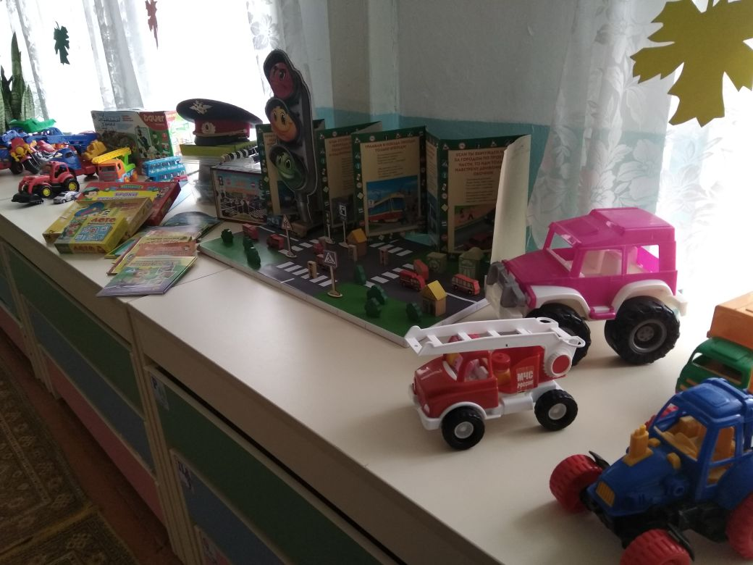

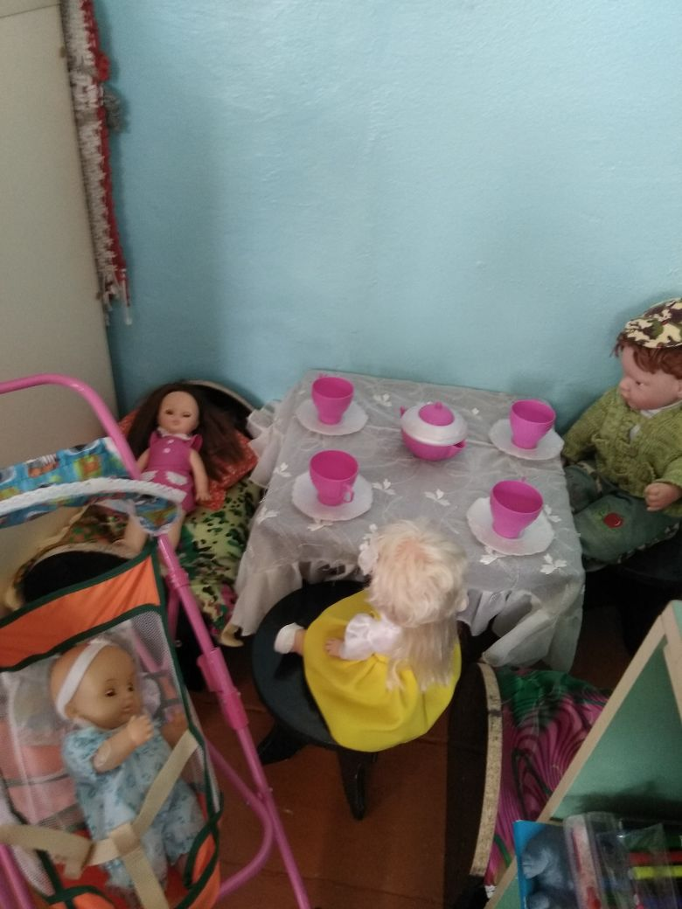

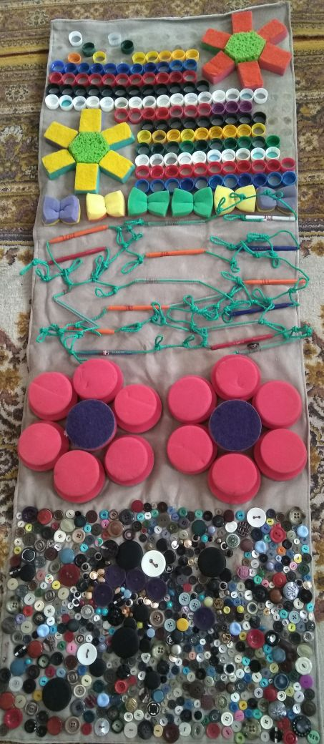

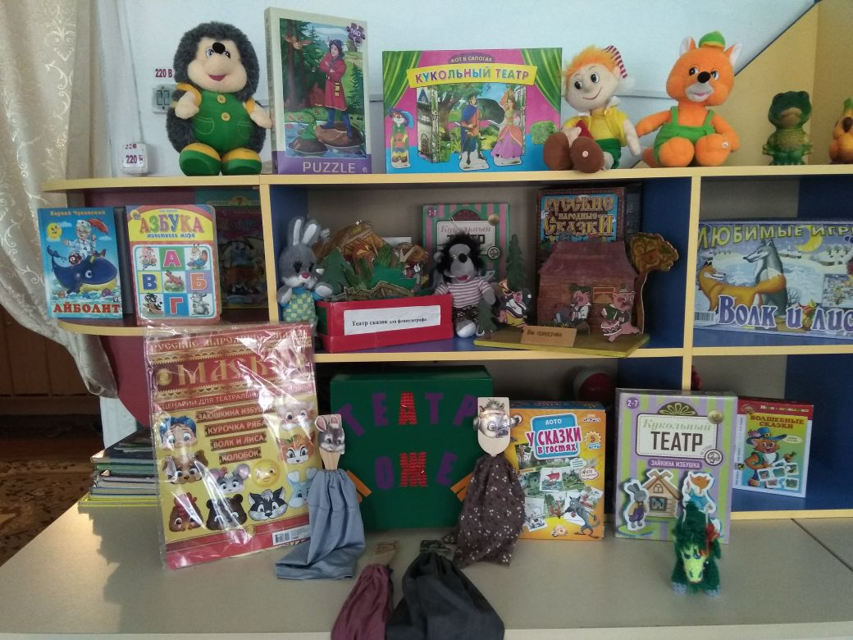

Старшая группа

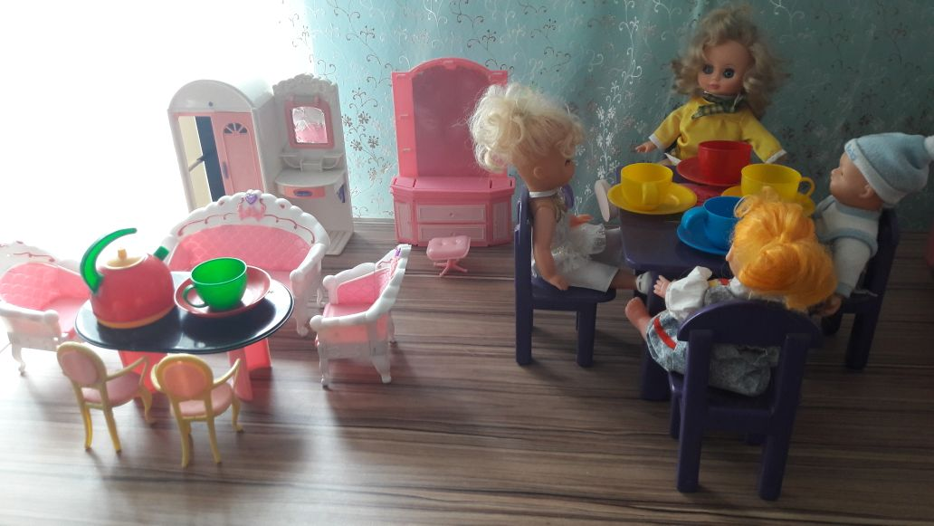

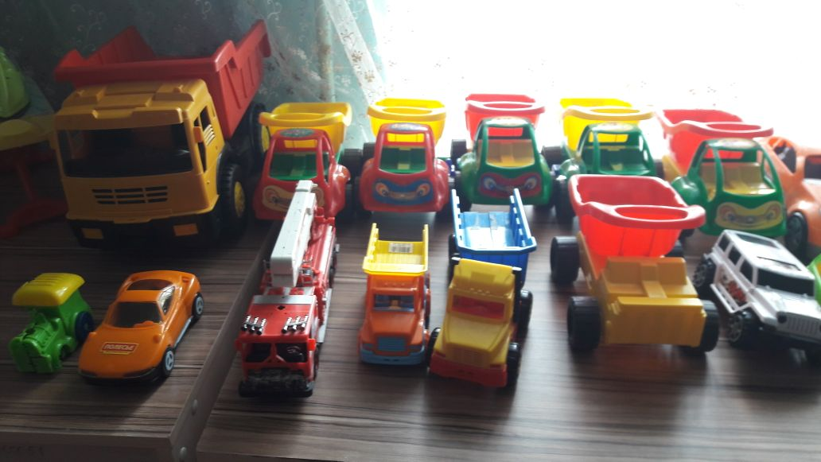

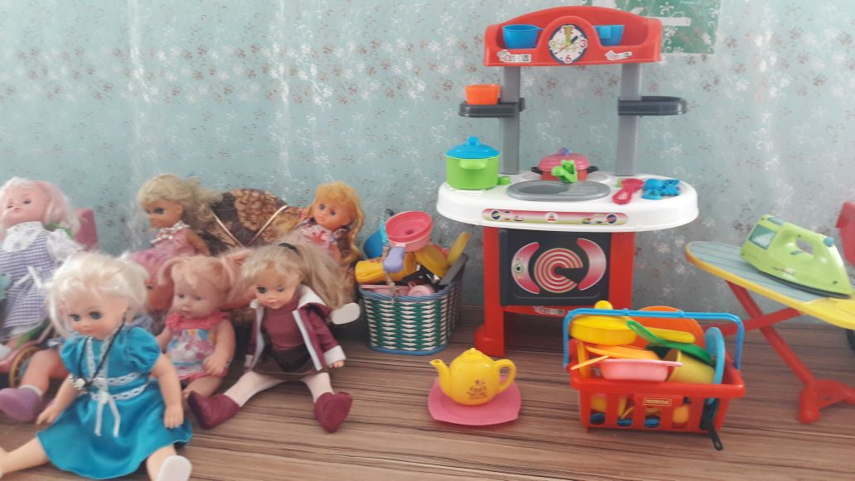

Средняя группа

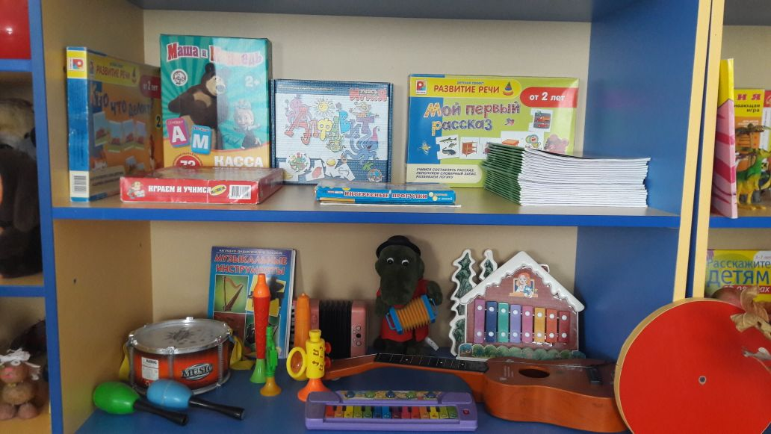

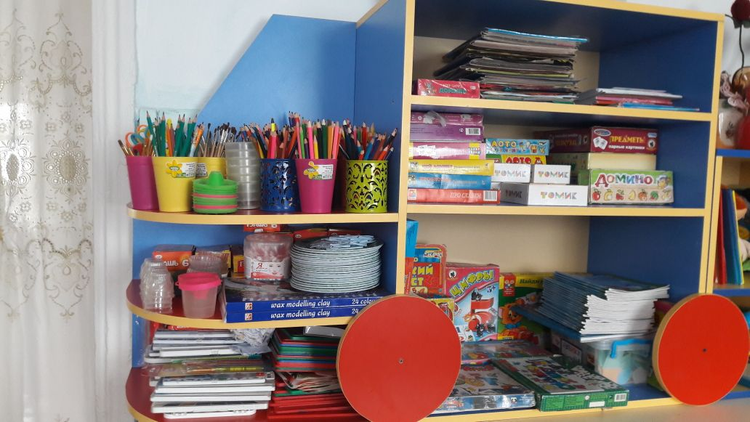

Вторая младшая группа

